Проект
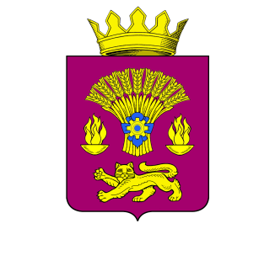
КОТОВСКАЯ РАЙОННАЯ ДУМА
ВОЛГОГРАДСКОЙ ОБЛАСТИ
РЕШЕНИЕ

от 2023 года № -6-РД

О принятии полномочий по организации водоснабжения в границах городского поселения г. Котово
Котовского муниципального района

Принято Котовской районной Думой сентября 2023 года

В соответствии ч. 4 ст. 14, ч. 4 ст. 15 Федерального закона от 06.10.2003 № 131-ФЗ «Об общих принципах организации местного самоуправления в Российской Федерации», руководствуясь Уставом Котовского муниципального района Волгоградской области, Котовская районная Дума решила:
1. Принять полномочия по организации в границах городского поселения г. Котово водоснабжения в части выполнения следующих функций: организация работ по ремонту водопровода Филино-Котово (530 мм) протяженностью 37354 м.
2. Дать согласие администрации Котовского муниципального района на принятие в безвозмездное пользование Котовского муниципального района следующего имущества: водопровод Филино-Котово (530 мм) протяженностью 37354 м, находящиеся на праве хозяйственного ведения в МУП «Котово-Водоканал».
3. Настоящее решение вступает в силу с момента принятия и подлежит официальному опубликованию.

Глава Котовского муниципального района С.В.Чумаков

